Конспект открытого занятия в средней группе «Б»

Тема: «По дорогам радуги в старшую группу»

Подготовила: Богданова И. А.

Цель: обобщение знаний детей через организацию различных видов деятельности

Задачи:

Обучающие: - закрепление умения сравнивать разноцветные полоски по длине;

- упражнять в классификации предметов, определение материала, из которых они сделаны;

- закрепление характерных признаков времени года;

- закрепить знание обобщающих понятий.

Развивающие: - расширение словарного объёма детей, диалогической речи;

- развивать логическое мышление;

- развивать конструктивную деятельность;

- развивать моторику рук.

Воспитывающие: - воспитывать любознательность, наблюдательность;

- воспитывать взаимовыручку, самостоятельность;

Форма работы - фронтальная, индивидуальная

Материал: доска, радуга – шары, готовая радуга на ватмане, разноцветные полосы разной длины для каждого ребенка, наборы геометрических фигур на каждого ребенка, ноутбук, конверты со всеми цветами радуги, иллюстрации весны, д/и «Что из чего сделано?».

Словарь: радуга, художник, весна, март, апрель, май, чудеса, оранжевый, фиолетовый, пластмасса, стекло, дерево, резина.

Ход ООД:

(Воспитатель, переодетый в художника, встречает детей. Звучит музыка «Ералаш - Музыка счастья»).

Художник: Ребята, сегодня к нам пришли гости. Давайте поздороваемся с ними и встанем в круг. ( Дети здороваются и встают в круг)

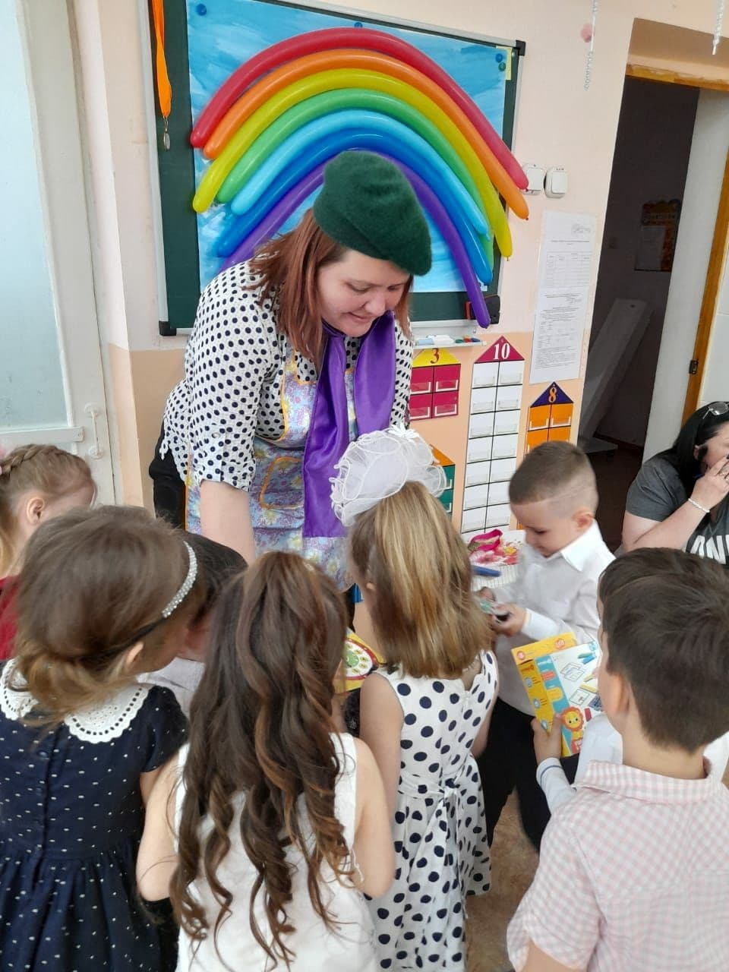
Круг широкий вижу я

Встали все мои друзья.

Мы сейчас пойдем направо,

А теперь пойдем налево.

В центр круга соберемся

И на место все вернемся

Все друг другу улыбнемся.

Художник: Ребята, вы догадались, кто я?

Дети: Художник.

Художник: Правильно. Сегодня я художник, и для вас приготовила картину. Давайте все вместе пройдем к ноутбуку и посмотрим, что это за картина. Прослушав подсказку, вы сможете угадать, о чем идет речь:

Разноцветным коромыслом

В небе голубом повисла,

Семицветная дуга,

Несомненно, …(радуга)

Художник: Что за чудо - чудеса в гости радуга пришла и дорожки принесла,

Все дорожки не простые, а волшебные такие!

По дорожке кто пройдет - тот играет,

Много знает, всегда красиво говорит,

В старшую группу перейти спешит!

Художник: Ребята, а вы хотите перейти в старшую группу? (да)

(Радуга гаснет)

Художник: Ой, что-то произошло, радуга исчезла! Как же мы теперь перейдем в старшую группу? Придется, наверно, остаться в средней группе, так как я не смогу больше нарисовать такую же радугу, не помню порядок расположения цветов. Что же делать? Ребята может, вы мне поможете, вспомнить расположение цветов радуги.

Дети: Да, поможем.

Художник: Найти радугу нам помогут волшебные слова: «Каждый охотник желает знать, где сидит фазан».

Кто знает, что это за слова? (Дети отвечают.)

Художник: Давайте все вместе произнесём эти слова.

Затем дети хором произносят волшебные слова.

Художник: Хорошо. А сколько цветов у радуги? (У радуги 7 цветов)

Художник положил руки в карманы и вдруг достаёт цветные конверты (7 штук)

Художник: Ребята смотрите, а вот и подсказка. Без подсказки нам будет трудно отыскать радужные цвета. А помогут нам в этом вот такие конверты. Давайте посчитаем, сколько? (7 конвертов) Интересно, что это означало бы. Кто догадался?

Дети: это цвета радуги.

Художник: Правильно. В каждом конверте задания, которые необходимо выполнить, но сначала нужно выбрать конверт в определённой последовательности, чтобы радуга восстановилась правильно. Трудная задача стоит перед нами. Ребята, вы готовы пройти сложный путь по дорожкам радуги, проверить свои знания, чему мы с вами научились за год.

Дети: Да, готовы!

Художник: Но прежде чем приступить к выполнению заданий, нам с вами нужно вспомнить, все цвета радуги. (Красный, оранжевый, жёлтый, зелёный, голубой, синий, фиолетовый).

Художник: Ребята, а какой верхний цвет радуги? (красный) Открываем красный конверт и вот первое задание.

Художник:
- Читает задание

Светает рано по утрам, весь снег растаял тут и там,

Ручей шумит как водопад, скворцы в скворечники летят,

Звенят под крышами капели, медведь с еловой встал постели,

Всех солнышко теплом ласкает, кто это время года знает?

Дети: это время года весна.

(показывает картинку о весне).

Художник: Давайте опишем словами, какая бывает весна? Что бывает весной? Сколько месяцев у весны? (3 месяца). Как называется первый месяц? (Первый месяц называется март). Как называется второй месяц? (Второй месяц называется апрель) А как называется третий месяц весны? (Третий месяц называется май). После какого времени года наступила весна? (После зимы пришла весна).

Художник: Молодцы, ребята. Вот появилась первая дорожка радуги. Давайте прикрепим ее на доску.

А теперь какой конверт нужно нам выбрать?

Дети: Оранжевый конверт.

(выбирают оранжевый 2 конверт).
- Художник: для того чтобы выполнить задание, нам нужно пройти за столы. Ребята, сейчас мы с вами разомнем глазки.

«Солнышко»
В небе солнце катится  Словно желтый мячик,  То за тучку спрячется  То по елкам скачет.  Погуляло, покружилось  И за тучку закатилось. | прослеживание глазами за движением солнышка  вверх – вниз,  вправо – влево.  - движение глазами по кругу в одну и другую стороны.  -поморгать и зажмурить глаза.

А теперь возьмите разноцветные полосы. Посчитайте свои полосы, сколько их? (5 полос) А теперь разложите полосы от самой длинной до самой короткой. Назовите самую длинную полосу, какого она цвета? и самую короткую?

Художник: Молодцы, ребята! Хорошо справились. Вот и вторая оранжевая дорожка радуги появилась. Прикрепляем ее на доску.

Художник: Ребята, а каким будет следующим цветом дорожка радуги?

(выбирают желтый 3 конверт).
- Художник: Чтобы появилась следующая дорожка радуги, нам необходимо правильно выполнить задание. Для выполнения этого задания нам нужно пройти к доске.

Д/игра «Что из чего сделано». На столе лежат картинки с различными предметами, которые сделаны из различных материалов. Ваша цель: в первый кармашек положить картинки с изображением предметов, которые сделаны из дерева, во второй – из пластмассы, и в третий - из стекла, четвертый – из резины.

(дети выполняют задание, а в конце проверяем) вызвать четверых по очереди для проверки задания.

Художник: Молодцы ребята справились, и вот появилась желтая дорожка радуги. Выбираем следующий конверт (Художник зовет детей.)
- Художник: Ребята, в этом конверте физминутка «Юные волшебники». Мы немножко отдохнем, и я думаю, должна появиться следующая дорожка радуги. Какая дорожка по цвету? (Зеленая)

«Два хлопка над головой

Два хлопка перед собой

Две руки за спину спрячем

И на двух ногах поскачем.

Мы одной рукой помашем.

Правую руку мы покажем

И левую руку мы покажем.

Две руки и две ноги,

Сколько вместе посмотри?» (4)

Художник: Правильно выполнили, и появилась зеленая дорожка радуги.

Художник: Вот у нас осталось уже только 3 цветных конверта, какой цвет выбираем? Какое же задание нам приготовлено?
- Дети выбирают голубой конверт. Читает задание: чтобы выполнить это задание нам нужно взять мяч.

Игра с мячом «Скажи наоборот» Игра проводится с мячом. Воспитатель кидает мяч ребенку и называет одно из математических понятий, а ребенок кидает мяч обратно и называет противоположность названному понятию.

Легкий – тяжелый; Длинный – короткий; Большой – маленький;

Высокий – низкий; Широкий – узкий; Далеко – близко;

Вперед – назад; Один – много; Быстро — медленно.

Художник: Молодцы, ребята! И с этим заданием успешно справились! Появилась следующая, голубая дорожка радуги.

Художник: Итак, нам осталось выполнить лишь 2 задания. Открываем мы с вами уже, какой конверт? (Синий конверт) Правильно синий конверт. Какое же задание внутри? Чтоб его открыть, нам нужно поместиться на стульчики.

(Открываем конверт).

6. Д/и «Да - нет». Если услышите правильный ответ, то нужно хлопнуть в ладоши, а если не правильно, то потопать ногами.

- утром солнышко встает

- по утрам нужно делать зарядку

- нельзя умываться по утрам

- днем светит луна

- утром дети идут в детский сад

- ночью люди обедают

- вечером вся семья собирается

-всего пять времен года

Художник: Молодцы. Ребята. Вот появилась синяя дорожка радуги.

Художник: Остался у нас только 1 конверт, какой?…фиолетовый. Остался у нас фиолетовый конверт. Для этого нужно сесть за столы.
- Художник читает: «Выложи из геометрических фигур»

Нужно выложить из геометрических фигур картинку по образцу.

Художник: Вот и появилась последняя дорожка радуги. Нет больше конвертов, а это значит, что мы собрали нашу радугу. Теперь, мы можем со своими знаниями смело перейти в старшую группу!

Ребята, А что случилось сегодня с радугой? Как мы собрали радугу? Что показалось сложным? Звучит музыка (Н. Овсейчик «Радуга»)

Художник: Мы по дорожкам радуги шагали, все сложные задания выполняли. В старшую группу нам идти пора, до свидания друзья!

